膝関節外科
人工膝関節置換術・高位脛骨骨切り術・鏡視下前十字靭帯再建術を中心に膝疾患の診療・手術を行います。高齢化に伴い患者数が増加している変形性膝関節症に対する人工膝関節置換術とaround knee osteotomyのほか、スポーツ外傷を含む関節鏡手術にも対応します。
ひざに痛みのある方に_最新医療のご紹介
現在、変形性膝関節症に対して数多くの手術療法の選択肢がありますが、患者ニーズは多様化しており、画一的な手術選択のみではニーズに応えられない可能性があります。画像所見のみでなく、ADL・症状・患者ニーズに合わせて、人工膝関節置換術（TKA/UKA）、around knee osteotomy（高位脛骨骨切り術、大腿骨遠位骨切り術、double level osteotomyなど）を選択する、semi-order madeの変形性膝関節症治療を提供することを目標としています。症例によっては、保存治療をお勧めする場合もあります。膝関節外疼痛に対して効果を発揮する痛点ストレッチなどの保存療法は、NHK「ためしてガッテン」 でも何度か紹介されました。

両側変形性膝関節症に対する両側一期的人工膝関節全置換術
70代女性、両側変形性膝関節症。10年来の膝痛のため、近くの整形外科で膝関節注射などをしてもらっていましたが、疼痛が強く歩行障害も進んできたために、手術目的にて当院紹介受診。初診時レントゲンでは内側関節裂隙の消失と骨欠損、著明な内反変形を認めました。
全身状態を精査し、必要な検査を行った後に、両側一期的人工膝関節全置換術を施行。手術後レントゲンではインプラントが正確に設置され、O脚変形も矯正されています。術後感染症や肺塞栓などの合併症もなく、膝痛も消失して機能改善し、元気に歩いていらっしゃいます。

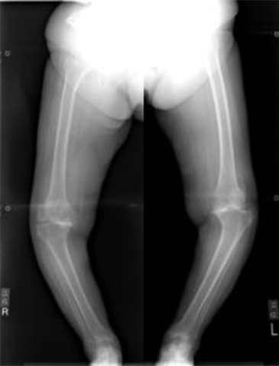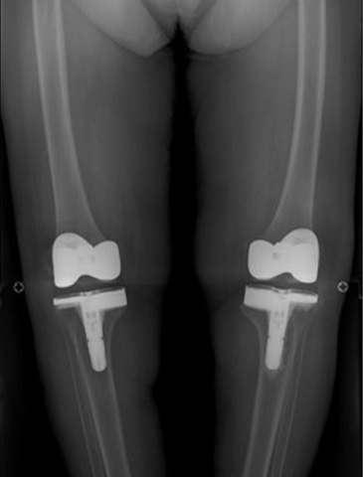
術前 術後

両側変形性膝関節症に対する両側一期的高位脛骨骨切り術（Hybrid CWHTO）
50代女性、両側変形症膝関節症。数年前より膝関節痛を自覚、近くの整形外科で膝関節注射などをしてもらっていましたが、疼痛とO脚変形が進行し、手術目的にて当院紹介受診。初診時レントゲンでは内側関節裂隙の狭小化、著明な内反変形、thrust偏位を認めました。
全身状態を精査し、必要な検査を行った後に、両側一期的Hybrid CWHTOを施行。手術後レントゲンではO脚変形が矯正され、荷重線が外側へ移動しています。現在は膝痛も消失し、仕事復帰されています。
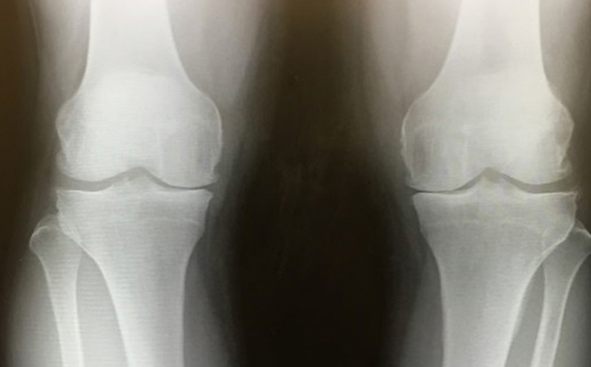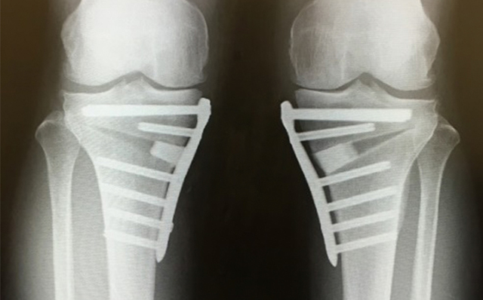
術前 術後

整形外科のページへ戻る

